}}}}}}}}}{{{{{{{{{ **MODUL PRAKTIKUM MULTIMEDIA**

Disusun oleh :

Dewi Tresnawati, MT

Lailly Noer A

Sumarto Dian W

**PROGRAM STUDI INFORMATIKA**

**SEKOLAH TINGGI TEKNOLOGI**

**GARUT**

**TATA TERTIB & PETUNJUK PELAKSANAAN PRAKTIKUM MULTIMEDIA**

**JURUSAN TEKNIK INFORMATIKA**

**SEKOLAH TINGGI TEKNOLOGI GARUT**

1. **Tata Tertib**

1. Praktikan diharapkan hadir tepat pada waktunya. Keterlambatan lebih dari

30 menit, pratikan tidak boleh mengikuti praktikum dan dianggap tidak hadir (alpa)

1. Praktikan wajib duduk dan menggunakan computer pada tempat/

computer yang telah ditenttukan (tidak boleh pindah dari satu computer

ke computer lain selama periode pelaksanaan praktikum).

1. Mengisi daftar hadir sebagai bukti mengikuti kegiatan praktikum.

1. Praktikan wajib memelihara dan menjaga peralatan yang ada diruangan.

1. Komputer, Kerusakan/ Kehilangan yang disebabkan oleh praktikan

merupakan tanggung jawab praktikan.

1. Praktikan harus membawa media penyimpanan ( *flasdisk/*CD/DVD/ media

penyimpanan lainnya yang bebas dari virus).

1. Pratktikan tidak dikenakan memakai  *T-SHIRT* dan sandal dalam jenis

apapun selama praktikum berlangsung.

1. Apabila praktikan akan menginggalkan ruangan praktikum maka

praktikan dapat meminta izin terlebih dahulu kepada coordinator praktikum.

1. Selama Praktikum berlangsung tidak diperkenankan merokok, makan dan

minum.

1. Praktikan harus memberikan laporan praktikum paling lambat 1 (satu)

minggu setelah praktikum modul terakhir selesai.

1. Ketentuan lain yang belum tercantum, tetapi kemudian dipandang perlu

akan ditetapkan kemudian.

1. **PETUNJUK PELAKSANAAN PRAKTIKUM**

1. Setiap Praktikan harus membawa segala sesuatu keperluan praktikum,

seperti Modul Praktikum, alat tulis dan media penyimpanan

1. Praktikan harus mengikuti keseluruhan praktikum, jika tidak hadir tanpa

alasan yang jelas satu kali atau lebih dianggap mengundurkan diri.

1. Bagi praktikan yang tidak dapat mengikuti jadwal praktikum yang telah

ditentukan dengan alasan sakit (Melalui Surat Keterangan Dokter), harus memberitahukan kepada asisten/ coordinator praktikum pada saat jadwal, praktikumnya dilkasanakan.

1. Praktikan yang karena sesuatu hal tidak dapat mengikuti praktikum maka

yang bersangkutan tetap diwajibkan untuk menyelesaikan tugas latihan modul yang telah ditetapkan secara mandiri.

**i**

1. Sebelum praktikum dimulai, praktikan harus memhami teori dan petunjuk

pelkasanaan praktikum.

1. Bila Praktikan mengalami kesulitan pada saat pelaksanaan praktikum,

praktikan dapat bertanya kepada asisten/dosen pembimbing praktikum.

1. Setiap praktikan wajib membuat laporan praktikum dengan ketentuan

sebagai berikut :

1. Laporan dibuat dalam bentuk  *Hard copy* dan  *Soft copy*  dengan media

penyimpanan pada CD/DVD yang bebas dari virus.

1. Keterlambatan penyerahan laporan praktikum akan mendapatkan

pengurangan nilai.

**ii**

**DAFTAR ISI**

**TATA TERTIB & PETUNJUK PELAKSANAAN PRAKTIKUM MULTIMEDIA** ...... i

**DAFTAR ISI** .......................................................................................................................... iii

**MODUL 1** ............................................................................................................................... 1

**PENGENALAN *ADOBE* *FLASH*** ..................................................................................... 1

**MODUL 2** ............................................................................................................................... 7

***FRAME BY FRAME*** .......................................................................................................... 7

**MODUL 3** ............................................................................................................................. 10

***CLASSIC TWEEN*** ............................................................................................................ 10

***SHAPE TWEEN*** ............................................................................................................... 12

**MODUL 4** ............................................................................................................................. 14

***MOTION GUIDE*** .............................................................................................................. 14

***MASKING*** ......................................................................................................................... 16

**MODUL 5** ............................................................................................................................. 19

***IMPORT DAN EXPORT MEDIA*** .................................................................................... 19

**MEMASUKAN MEDIA SUARA DAN *VIDEO*** ............................................................ 23

**MODUL 6** ............................................................................................................................. 31

***EVENT HANDLING BUTTON*** ....................................................................................... 31

**MODUL 7** ............................................................................................................................. 36

***NAVIGASI TIMELINE*** .................................................................................................... 36

**MODUL 8** ............................................................................................................................. 44

***SCENE*** ............................................................................................................................... 44

**MODUL 9** ............................................................................................................................. 46

***TRANSITION MANAGER* DAN *TWEEN*** ...................................................................... 46

**iii**

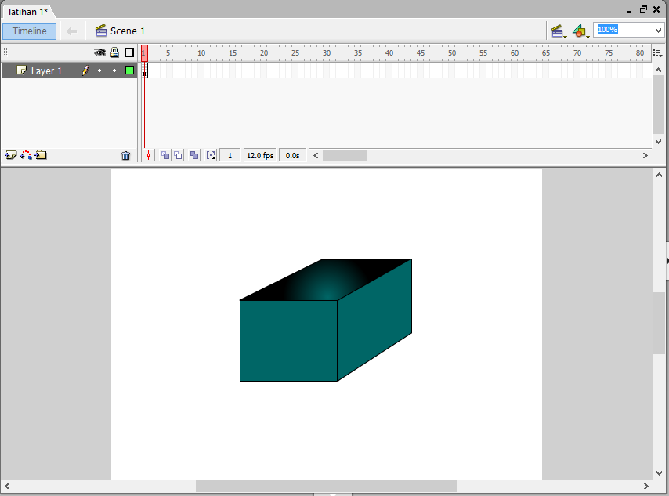**MODUL 1**

**PENGENALAN *ADOBE* *FLASH***

**INDIKATOR PENCAPAIAN HASIL BELAJAR**

* Peserta dapat memahami fungsi bagian-bagian dalam tampilan *Adobe Flash*

* Peserta dapat membuat bentuk dasar (*shape*) menggunakan *Adobe Flash*

**URAIAN**

Pada saat kita menjalankan  *Adobe*  *Flash* akan muncul tampilan seperti

gambar berikut.

Pada tampilan diatas dapat dikelompokan menjadi beberapa bagian yaitu

menu *pulldown, command bar, tool bar, time line, state, properties dan docker.*  Dari

kelompok kelompok tersebut ada perintah yang pokok dan paling sering digunakan. Selain itu juga kelompok yang sama artinya dengan program lainnya :

***Pull* *down* Menu**

Menu  *Pull down* adalah kumpulan perintah-perintah yang terdapat pada Adobe

Flash, Kelompok *File* terdapat perintah :

*Publish Seting* : Mengatur bentuk publish yang diinginkan

*Publish*

* Mempublish animasi ke bentuk akhir

*Export Movie* : Mengubah file animasi menjadi akhir

Kelompok *Edit* terdapat untuk mengedit *mis copy*, *paste* :

*Copy Frame* : Copy seluruh object yang ada dalam  *frame*

*Paste Frame* : Mengeluarkan hasil  *copy frame*.

Kelompok *Insert* terdapat perintah :

*Convert To Symbol* :Mengonversi oject menjadi symbol

*New Symbol*

* Membuat object baru

Kelompok *Modify* terdapat perintah group yang berfungsi mengelompokan *object*

Kelompok *Windows* terdapat perintah untuk mengeluarkan macam-macam *docker*

**1**

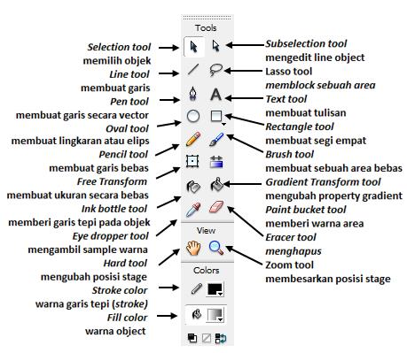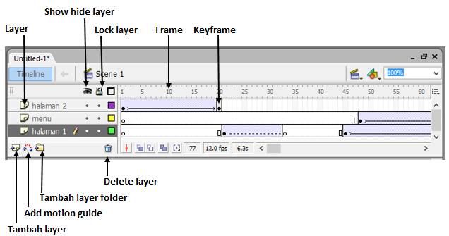***Tools Bar***

*Tools Bar* berisi alat-alat yang digunakan untuk menggambar objek

***Time Line***

*Time Line* adalah tempat frame yang akan bergantian tampil berdasarkan time rate

yang telah kita atur.

***Stage***

*Stage* adalah layer tempat kita untuk menggambar dan membuat animasi

**2**

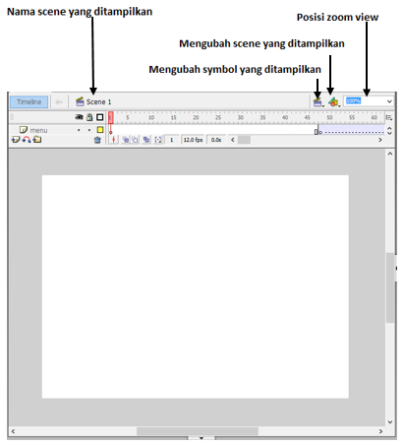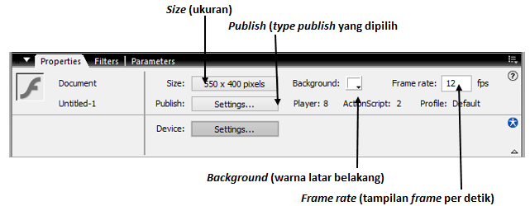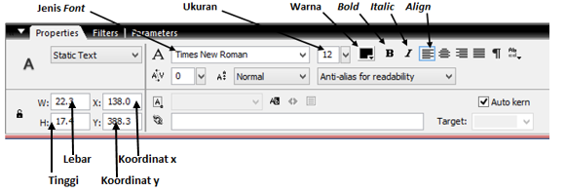

***Properties***

*Properties*  akan selalu berubah tergantung object yang dipilih, karena yang

ditampilkan adalah *properties* dari *object* yang dipilih.

Pada tampilan berikut ini adalah *properties movie* yang terdiri dari :

Pada tampilan berikut adalah *properties text* yang terdiri dari :

Pada tampilan berikut ini adalah *properties shape* yang terdiri dari

**3**

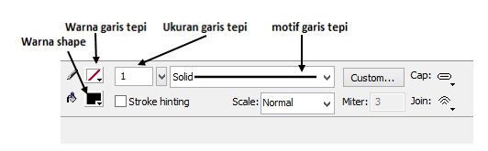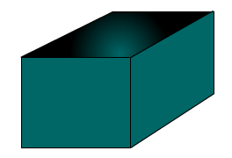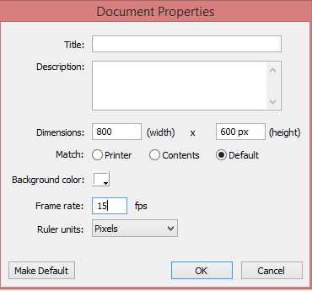

**Pelatihan Produksi Multimedia**

1. Buatlah data baru pilih *new* pada *command bar*.

1. Atur  *properties* animasi tersebut dengan mengubah parameter menekan tombol

*Size* pada *Properties.* Setelah itu akan muncul tampilan berikut :

Ubah dimensi menjadi ukuran yang anda inginkan msialkan 800 x 600

dimana 800adaah lebar dan 600 adalah tinggi. Kemudian ubah  *background*

dengan warna putih dengan cara mengkilk segitiga kecil kemudian pilih

warnanya. Ubah pulan *Frame Rate* menjadi 15 fps.

1. Dengan *Ractangle Tool*  pada  *toolbar* buatlah segiempat seperti gambar dibawah

ini.  *Click and drag mouse*  dari titik kiri atas ke titik kiri bawah , kemudian

lakukan hal sama untuk segi empat dibawahnya.

**4**

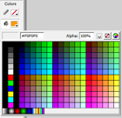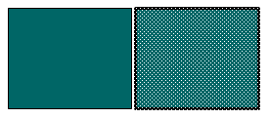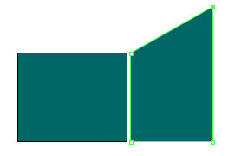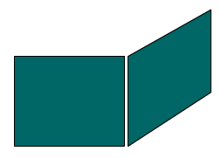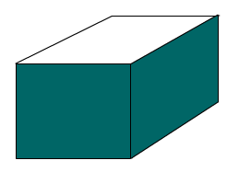

1. Copy segiempat seperti gambar dibawah ini

1. Ubahlah sudut sudutnya dengan menggunakan  *subselection tool*  pada  *toolbar.*

Kemudian klik  *object* yang akan akan di *edit*  sudutnya dengan mengklik bagian

tepi  *object*  tersebut. Bila berhasil akan muncul garis hijau dibagian tepi dan segi

empat ditiap sudutnya. Untuk merubah posisi sudutnya,  *click and drag* segi

empat tersebut ke tempat yang anda inginkan. Setelah sesuai dengan bentuk

yang diinginkan *click* ke tempat kosong, maka garis hijau akan hilang.

1. Buatlah gambar seperti dibawah ini

1. Buatlah gambar menjadi seperti dibawah ini

**5**

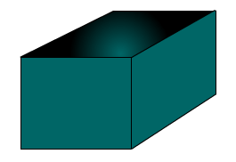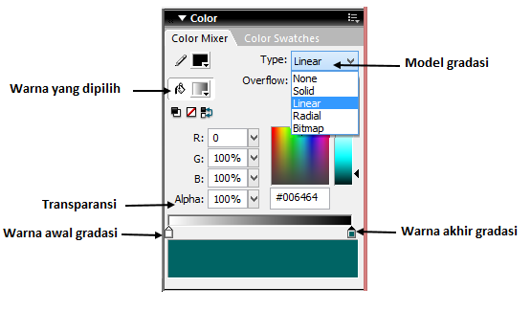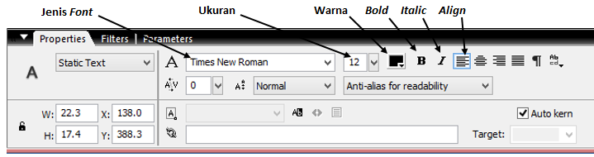

1. Untuk merubah warna atau gradasinya, klik *object* lalu ubah warnanya dengan

menggunakan *docker color mixer*  seperti dibawah ini.

Untuk mengetahui perubahannya kita bisa mencobanya satu-persatu.

1. Dengan *Text Tool*  pada  *toolbar*  buatlah dua buah tulisan dengan mengklik posisi

yang dinginkan. Untuk merubah ukuran,  *font*  dan warnanya gunakan  *text*

*properties* seperti gambar dibawah ini.

1. Setelah selesai simpan pekerjaan anda dan  *publis*lah dengan perintah  *shift*-f12.

Lihatlah pada direktori tempat penyimpanan  *file*, akan muncul dua file baru, 1  *file*

fla (*file* data asli *flash*) dan *file* swf (*file* hasil *publish* yang siap digunakan).

TUGAS

1. Buatlah gambar yang terdiri dari kursi dan meja (gambar tidak boleh sama dengan

temannya) kemudian berikan gradasi warna agar terlihat menarik.

**6**

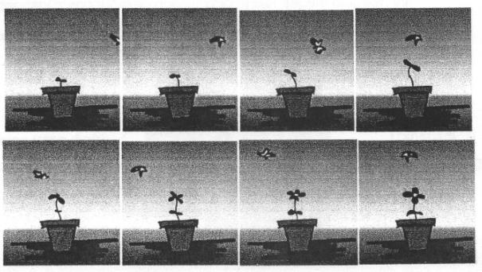**MODUL 2**

***FRAME BY FRAME***

INDIKATOR

* Peserta dapat memahami, menggunakan dan membuat animasi *frame by frame*.

URAIAN

***FRAME BY FRAME***

*Frame by frame* adalah animasi yang biasa digunakan pada berbagai aplikasi

program pembuat film animasi atau kartun. Pemahaman konsep animasi ini sangat simple, dimana kita memiliki gambar yang banyak yang memiliki sedikit perubahan. Bila gambar ini kita tapilkan secara berurutan maka gambar yang tampak seolah-olah merupakan gambar yang bergerak. Konsep ini sama seperti konsep pembuatan filem kartun pada jaman dahulu. Meski konsepnya sangat sederhana dan sangat kuno, tapi konsep animasi frame by frame ini masih digunakan apabila semua type animasi yang ada dalam flash tidak dapat dilakukan.

Dalam pembuatannya animasi frame by frame ini sangat rumit karena kita harus membuat gambar setiap frame yang berbeda agar animasi kelihatan bergerak, tetapi kita dapat membuat animasi dalam bentuk apapun. Coba perhatikan deretan gambar berikut

Perhatikan gambar di atas, pada gambar diatas terdapat perbedaan pada masing masing gambar. Bila gambar tersebut ditampilkan secara berurutan maka gambar seolah-olah bergerak dan menggambarkan bunga yang tumbuh dan ada kupu-kupu terbang diatasnya.

**7**

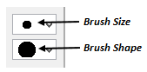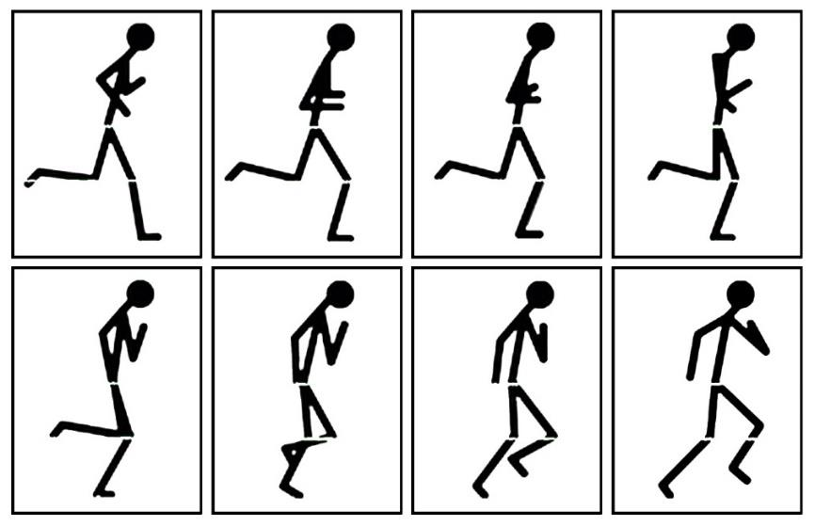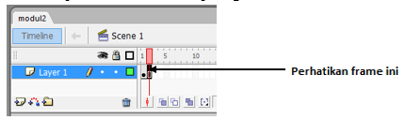LATIHAN

1. Buatlah Animasi *frame by frame* dengan ukuran *width* = 240 px dan *height* = 260 px.

1. seperti yang ditampilkan pada halaman sebelumnya mengunakan  *brush tool* , jangan

lupa atur dahulu warnanya ( *fill color* ) sebelum mengoreskan ke stage. Untuk lebih

detailnya sesuaikan pula *brush size* dan *brush shape.*

1. Buatlah gambar yang pertama dahulu. Bila contoh gambar diatas terlalu rumit

buatlah gambar yang sederhana dahulu yang merupakan gambar berurutan.seperti gambar dibawah ini.

Setelah selesai buatlah gambar pada  *frame* selanjutnya. Untuk memudahkan

proses copykan frame pertama dengan menekan tombol F5 (insert > frame), jika benar maka tampilan time line akan seperti gambar dibawah ini.

1. Kemudian  *clik* pada  *frame* ke dua kemudian tekan F6 ( *confert to keyfarme* ) , jika

benar maka tampilan *time line* akan seperti gambar dibawah ini

**8**

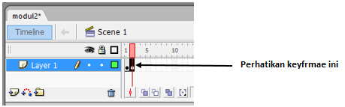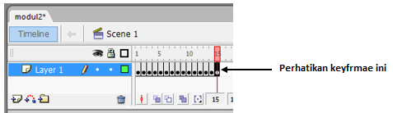

1. Bila sudah seperti pada gambar diatas kemudian itu ubah gambar yang kita inginkan

bergerak (perhatikan contoh gambar di halaman sebelumnya). Sedangkan objek yang akan kita jadikan gambar diam (contoh dalam gambar di atas adalah gambar pot) tidak usah kita ubah gambarnya.

1. Hal yang sama juga berlaku untuk membuat gambar pada frame 3, 4, 5 dan

seterusnya. Bila ada mengambar sampai frame 15 maka tampilan time line akan seperti gambar dibawah.

1. Untuk mencoba animasi yang sudah kita buat, tekan Ctrl-Enter dan click tada silang

merah untuk menutupnya.

1. Setelah selesai simpan pekerjaan anda dan  *publish*lah dengan perintah shift - F12.

Lihatlah pada direktori tempat menyimpan  *file*, akan muncul dua  *file* baru, 1  *file* fla

* *file* data asli *flash*) dan *file* swf (*file* hasil *publish* yang siap digunakan).

TUGAS

1. Buatlah animasi rumput bergoyang seperti tertiup angin gerakan dari kiri

kemudian ke kanan serta animasi burung terbang dengan  *background*

pemandangan.

**9**

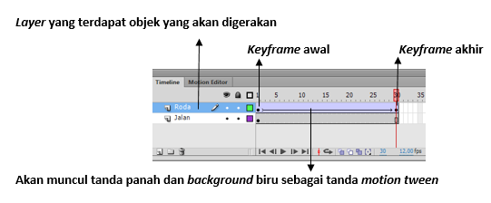**MODUL 3**

***CLASSIC TWEEN*  DAN *SHAPE TWEEN***

INDIKATOR

* Peserta dapat memahami, menggunakan dan membuat *Classic Tween.*

* Peserta dapat memahami, menggunakan dan membuat *Shape Tween.*

URAIAN

***CLASSIC TWEEN***

*Classic Tween* adalah fasilitas pada Adobe Flash yang berfungsi untuk

menggerakkan object dalam satu layer. Agar object yang lain tidak ikut bergerak maka object tersebut harus diletakkan pada layer yang berbeda. Pada Classic Tween kita dapat menggerakkan object berdasar posisi maupun berputar, bahkan kita dapat mengubah wamanya.

Posisi awal dan posisi akhir pada sebuah gerakan ( *tween*) ditandai dengan

adanya keyframe. Jadi  *keyframe*  ini memuat data objeck. Data object yang dimuat

dalam  *keyframe* adalah data posisi, warna, ukuran dan rotasi. Kita juga bisa

memasang  *keyframe* di tengah-tengah tween bila kita menginginkan ada perubahan

di tengah tween.

LATIHAN

1. Buatlah Gambar seperti dibawah ini dan letakkan pada *stage*

Panjangkan frame hingga frame 25 dengan cara mengklik kanan frame ke 30 pada layer tersebut kemudian pilih insert keyframe. Lihat gambar barikut.

**10**

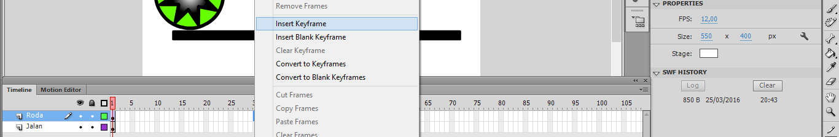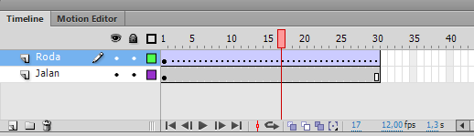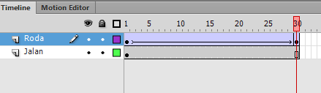

1. Kemudian buatlah  *classic tween* pada  *Layer* roda dengan mengklik kanan  *keyframe*

roda ( *keyframe* disimbolkan dengan  *frame* yang ada titiknya) lalu pilih create classic

tween, Jika benar maka time line menjadi biru dan terdapat garis putus-putus dan akan menjadi seperti gambar dibawah ini

1. Kemudian buatlah keyframe pada frame terakhir dengan mengklik frame terakhir

roda lalu pilih insert keyframe. Jika benar maka time line akan menjadi seperti gambar dibawah ini.

1. Pada saat ini kita sudah memiliki dua posisi object ditandai dengan dua keyframe.

Jadi keyframe adalah status  *classic tween*. Untuk membuatnya bergerak kita tinggal

merubah posisi pada keytrame yang lain. Caranya klik key frame yang belakang lalu ubah posisi roda ke sebelah kanan seperti gambar berikut.

1. Tekan  *enter* untuk melihat hasil  *tween*. Bila classic tween berhasil maka roda akan

bergerak dan kiri ke kanan. Untuk membuat rodanya berputar maka klik  *Tween*

Properties seperti gambar dibawah ini.

**11**

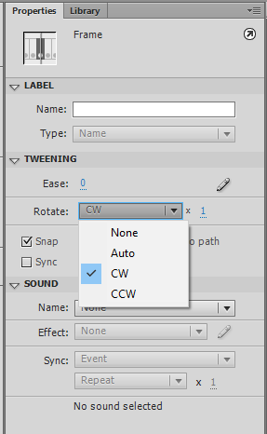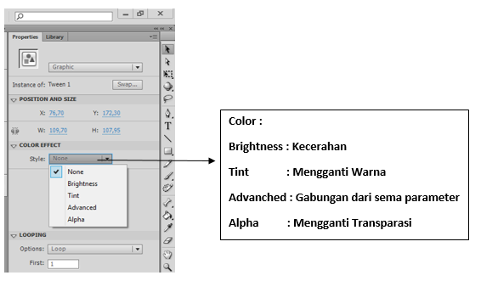Ease : linieritas tween Rotate

CW : berputar searah jarum jam CCW : Berlawanan Jarum jam

1. Jika semua telah selesai dan benar dikerjakan maka setelah ditekan  *enter* akan

terlihat roda yang menguling dari kiri ke kanan. Untuk membuat perubahan warna atau transparansinya kita dapat mengklik posisi frame kemudian mengklik object yang akan kita ubah. Untuk parameternya dapat dilihat pada object properties berikut.

1. Jika semua telah selesai dan benar dikerjakan maka setelah ditekan enter akan

terlihat roda yang mengguling dan kiri ke kanan dan berubah warna

***SHAPE TWEEN***

*Shape*  *Tween* adalah fasilitas pada  *Adobe*  *Flash* yang berfungsi untuk

mengubah bentuk object dalam satu layer.  *Object* yang dapat diubah bentuk adalah

object shape. Bila object tersebut bukan sebuah shape maka kita harus mengubah object tersebut menjadi object shape dengan cara menekan CtrI+B (Break Apart).

Contoh objeck bukan object shape adalah *object* Teks.

LATIHAN

**12**

1. 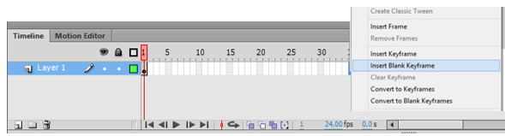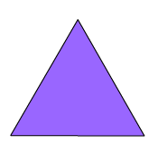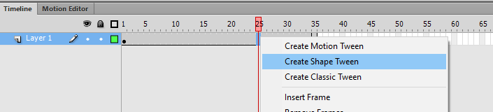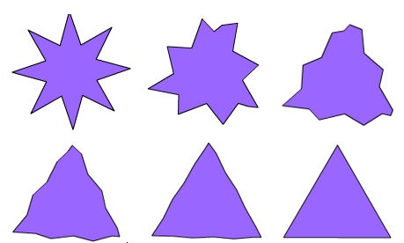 Buatlah Gambar seperti dibawah ini pada *stage*.

1. Kemudian klik kanan pada frame 30 lalu pilih Insert Blank Keyframe.

1. Kemudian buatlah gambar segitiga disebelah kanan gambar bintang yang tadi dibuat.

1. Kemudian Klik pada timeline diantara frame 1 dan frame 30.Lalu pilih “ *create shape*

*tween*”.

1. Jika kita jalankan dengan menekan enter maka akan tampak gambar Bintang

bergerak dan menjadi gambar segitiga.

TUGAS

Buatlah animasi pada satu *stage* diantaranya :

1. Buatlah animasi mobil berjalan (dengan  *background* yang bergerak ataupun

mobil yang bergerak).

1. Buatlah animasi awan yang berubah bentuk.

**13**

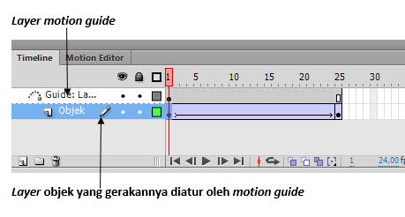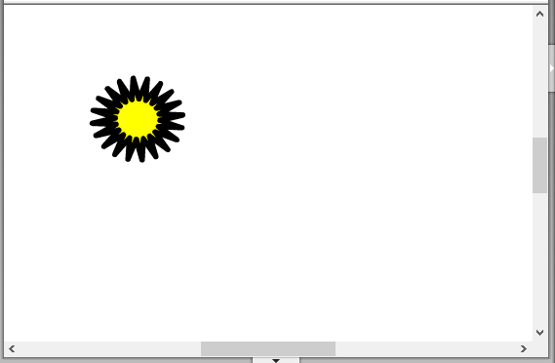**MODUL 4**

***MOTION GUIDE* DAN *MASKING***

INDIKATOR

* Peserta dapat memahami, menggunakan dan membual  *Motion Guide.*

* Peserta dapat memahami dan menggunakan *Masking*.

URAIAN

***MOTION GUIDE***

Pembuatan C *lassic*  *Tween* telah dibahas pada modul 2.  *Classic*  *Tween* akan

menggerakkan  *object* dari satu posisi ke posisi yang Iain dengan garis lurus. kalau

kita mengingankan gerakan objeck tersebut tidak lurus maka kita dapat memasangkan motion guide pada tween tersebut. Dengan kata lain kita dapat

membuat jalur yang akan dilewati gerakan  *object* tween mengunakan  *Motion*  *Guide,*

Sedangkan *Motion tween* adalah gabungan dari keduanya.

Dengan  *Motion*  *Guide* ini kita dapat membuat jalur pergerakan sesuai dengan

garis yang kita buat pada  *layer motion guide* . lsi dari  *layer motion guide* ini adalah

garis dalam bentuk apa saja, bisa Iurus, belok, melengkung dan lain-lain.

LATIHAN

1. BuatIah Objek Gambar bunga seperti dibawah ini pada kiri atas *stage*

**14**

1. 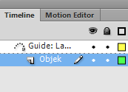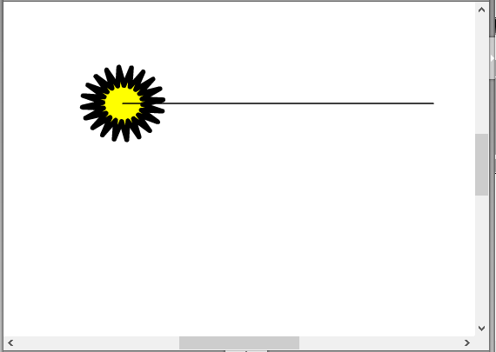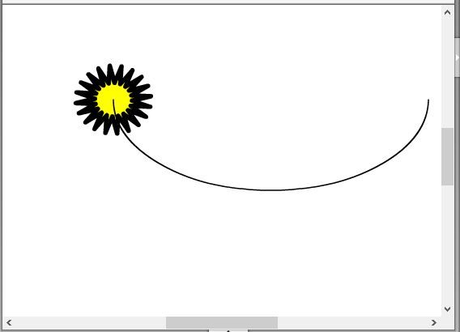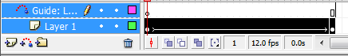 Gerakkan objek ke arah kanan menggunakan *classic tween*. (pelajari lagi modul 2

jika anda lupa)

1. Lalu *click* kanan Lalu *click* kanan Kemudian pilih “*add motion guide*”.

Kalau benar *layer* akan bertambah seperti gambar berikut.

1. Buat garis pada  *layer*  *guide* dengan diawali mengclick  *keyframe layer guide* lalu

membuat garis menggunakan  *line tool* pada  *toolar*. Buat garis tersebut di  *stage* yang

menandakan jalur pergerakan *tween*. Lihat gambar dibawah ini

1. Rubah garis lurus menjadi melengkung dengan cara mendekatkan mouse pada garis

hingga gambar  *mouse* berubah seperli gambar dibawah ini kemudian  *click* and  *drug*

ke bentuk lengkung sesuai keinginan anda.

**15**

1. 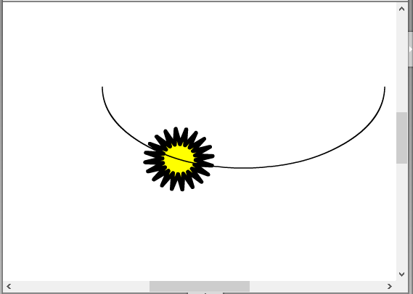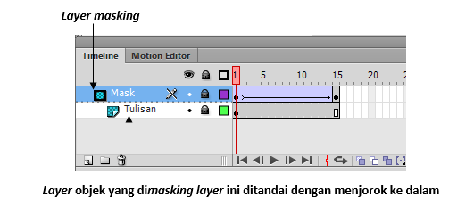 Bila poses benar maka akan dapat terbentuk gambar seperti dibawah ini dan Bunga

akan bergerak mengikuti garis tersebut.

***MASKING***

Masking adalah fasilitas Adobe Flash yang berfungsi untuk menutup gambar atau object dan menampilkan gambar atau object sesuai dengan object mask yang kita buat. Misal object mask adalah kotak maka bila animasi dijalankan akan tampak objek yang asli tetapi yang terlihat hanya bentuk kotak. Masking ini juga dapat

dilakukan terhadap  *tween* dan kita juga dapat melakukan  *tween* terhadap layer

masking.

Dengan metoda masking kita dapat mengatur objeck yang akan ditampilkan dalam sebuah animasi. Metoda masking akan terlihat dalam stage bila kedua layer dalam keadaan lock. Bila tidak dalam keadaan lock masking tidak dapat berpengaruh terhadap view stage, tetapi akan tetap berjalan bila animasi dijalankan dalam mode preview.

LATIHAN

1. Buatlah tulisan pada layer 1 di tengah state seperti gambar dibawah ini

**16**

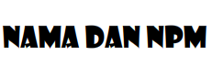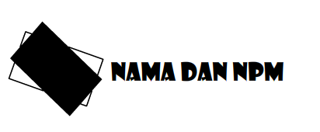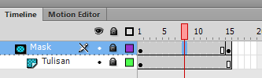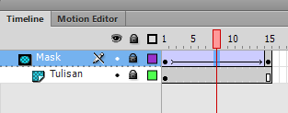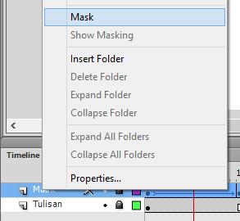

1. Kemudian pada layer yang berbeda (buat layer baru) buatlah gambar Kotak pada

posisi di sebelah kiri tulisan seperti gambar dibawah ini

1. Buatlah semua layer menjadi 15 *frame* hingga timeline seperti gambar ini.

1. Buatlah  *tween* pada layer dua/  *mask* (gambar kotak) dari kiri ke kanan tulisan.

Hingga pada saat dijalankan kotak menutupi tulisan.

1. Agar *Mask* menjadi melakukan masking pada  **layer mask** maka klik kanan  **layer**

**mask** lalu pilih **mask**. Lihat gambar berikut.

1. Jika langkah ke 5 betul berarti timeline akan berubah menjadi seperti gambar

berikut.

**17**

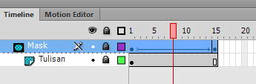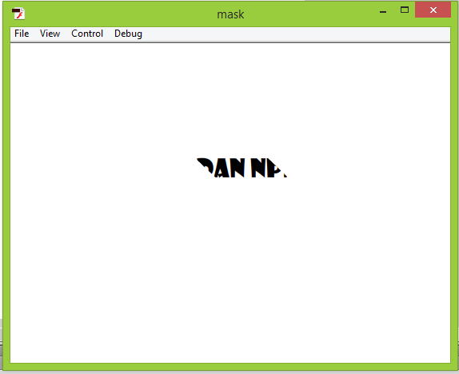

1. Coba jalankan dengan menekan  *ctrl+enter*. Jika proses anda benar maka tulisan

yang tampak adalah berbentuk sesuai dengan *object* mask yang menutup.

**Hasil Akhir**

TUGAS

Buatlah animasi pada satu *stage* diantaranya :

1. Buatlah animasi object dengan bentuk lain dan mask untuk nama dan npm

masing-masing seperti latihan dengan catatan bentuk objek tidak boleh ada yang sama dengan temannya.

1. Buatlah animasi objek yang bergerak dengan menggunakan  ***motion guide***

maupun ***motion tween***, sehingga menjadi effect yang menarik.

**18**

**MODUL 5**

***IMPORT* DAN *EXPORT* MEDIA**

INDIKATOR

* Peserta dapat melakukan import media dan export menjadi media lain untuk

keperluan pembuatan Multimedia Pembelajaran Interaktif.

* Peserta dapat mengimport dan menggunakan media suara

* Menggunakan *Component Video Player*
* Membuat *actionscript* untuk menampilan *external file*

URAIAN

***IMPORT DAN EXPORT MEDIA***

Seperti halnya software-software yang lain Adobe Flash juga terdapat fasilitas export dan import. Fungsi import ini digunakan untuk memasukkan media lain misal gambar (jpg, gif, bmp dll), suara (wav, mp3 dll), vector (ai, wmf dll), animasi (swf, gif aminasi dll) atau movie (avi, mpg, mov, wmf dll).

Terdapat dua metoda import yang terdapat dalam Adobe Flash yaitu Import dan Import to library. Kedua metoda ini memiliki maksud yang tersendiri, jadi kita harus menentukan metoda import apa yang akan kita gunakan.

*Import*

Fasilitas ini menghasiikan media yang kita import akan langsung ditampilkan dalam stage dan tersimpan pula dalam library. Jadi bila kita mengunakan fasilitas ini, kita harus mengatur dulu ke layer dan frame mana import kita lakukan. Metoda ini tidak dapat kita gunakan dalam import media suara.

Meski kita melakukan import suara tetapi media suara tidak langsung masuk ke frame. Untuk suara kita tetap harus memasukkan ke frame dengan cara manual.

*Import to Library*

Fasilitas ini menghasilkan media yang kita import hanya masuk ke dalam library. Jadi bila kita akan mengunakan media tersebut, kita harus memasukkan melalui library. Jadi kita harus menampilkan docker library dengan cara menekan Ctrl+F11. Setelah muncul docker tersebut kita bisa mengunakan media tersebut dengan meng-click and drug media tersebut dan dimasukkan ke stage. Kita harus mengigat bahwa sebelum kita memasukkan media kita siapkan dahulu frame mana kita akan memasukkan media. Cara ini hanya diperuntukkan memasukkan media selain media suara. Untuk memasukkan media suara diperlukan cara tersendiri yang akan anda pelajari dalam latihan.

Fungsi export digunakan untuk mengubah animasi Adobe Flash menjadi media lainnya, missal: swf, wav, avi, mov, gif animasi, exe, wmf, html dll Export ini dalam Adobe Flash lazim diistilahkan dengan Publish. Memang dalam Adobe Flash terdapat berbagai macam export yang dapat dilakukan Karena orientasi kita membuat animasi untuk Media Pembelajaran Interaktif maka modul ini hanya

**19**

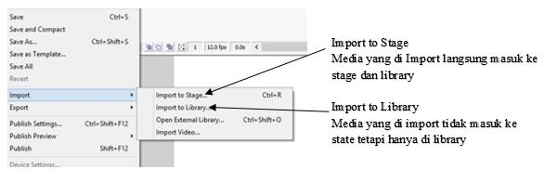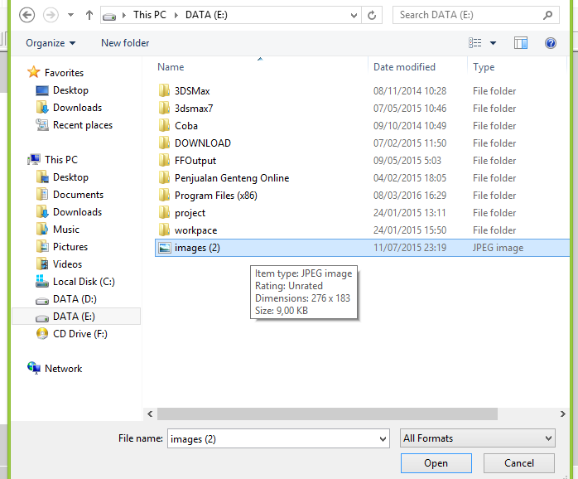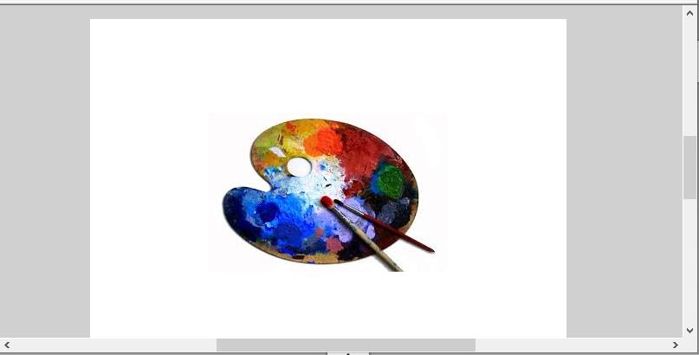akan membahas export media berwujud SM. Kita memilih swf karena selain kompatibel dengan Macromedia Authorware (software programmer MPI) juga memiliki ukuran file yang kecil.

LATIHAN IMPORT

1. Klik file pada pulldown menu kemudian akan terlihat seperti gambar berikut

1. Dengan memilih perintah Import maupun Import to library akan muncul tampilan

seperti dibawah ini

1. Bila tadi kita memilih  *import to stage* maka gambar langsung tampil di stage.

Sebagai contoh dapat dilihat pada gamb ar berikut

**20**

1. 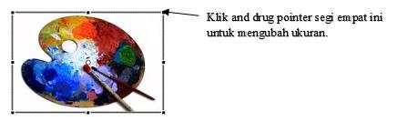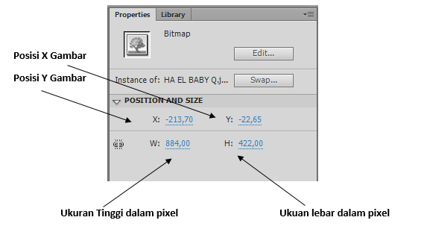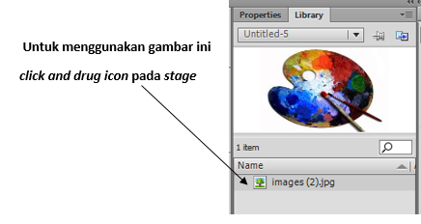 Bila kita ingin mengubah ukuran kita bisa mengunakan  *free transform tool* pada

*tool bar* . Bila kita menekan tombol tersebut maka gambar akan menjadi seperti

dibawah ini.

1. Selain dengan cara diatas, Kita bisa mengubah ukuran object dengan

mengunakan *docker transform* dan *info* seperti gambar dibawah ini.

1. Jika kita melakuan  *import to library* maka gambar tidak tampak pada  *stage*.

Untuk menggunakan kita harus menampilkan  *library* dengan F 11 atau  *click*

*window pull down* lalu pilih *library.*

Jika perintah benar akan muncul *library* seperti pada gambar berikut

1. Untuk memasukan suara prosesnya sama dengan import to library, sedang untuk

pengunaannya akan dibahas pada modul selanjutnya.

LATIHAN *EXPORT*

Fasilitas  *export* pada Adobe Flash lebih dikenal dengan nama  *publish*. Ada juga

export yang tidak terdapat pada publish yaitu export movie dan export image.

**21**

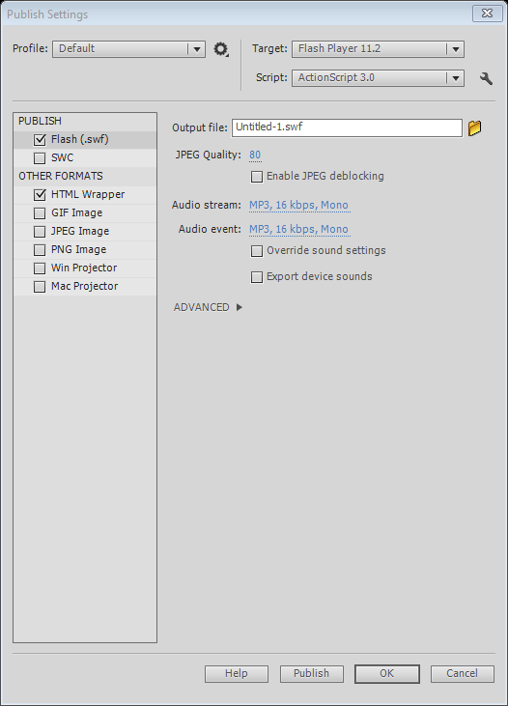Penjelasan tentang macam-macam export dapat dijelaskan pada langkah-langkah berikut.

1. Sebelum kita melakukan publish sebaiknya kita melakukan publish settings

dengan cara click File pada pull down menu lalu pilih publish settings. Maka akan muncul gambar berikut.

Dari gambar diatas kita dapat menset file apa yang akan kita inginkan sebagai animasi hasil publish. Untuk Authorware biasa digunakan swf, maka tanda centang di HTML sebaiknya kita hilangkan saja dengan mengklik tanda tersebut.

1. Setelah kita klik OK maka pengaturan setting publish telah selesai. Untuk mem-

publish kita bisa mengklik File pada pull down menu lalu pilih Publish. Kalau proses publish berhasil kita akan melihat tampilan animasi hasil Publish.

1. Export movie digunakan untuk membuat animasi dengan format video.

Caranya adalah mengklick File pada pull down menu lalu pilih export movie. Selanjutnya kita tinggal mengisi nama file dan format video yang akan kita buat. Dalam modul ini tidak memahas lebih lanjut export metoda ini, karena tidak digunakan dalam pembuatan MPI.

1. Export image digunakan apabila kita ingin meng-export frame by frame ke dalam

format gambar. Dalam modul ini tidak memahas lebih lanjut export metoda ini, karena tidak digunakan dalam pembuatan MPI.

**22**

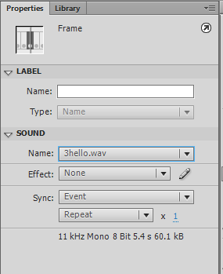**MEMASUKAN MEDIA SUARA DAN *VIDEO***

Untuk memperindah dan menghidupkan sebuah animasi kita dapat memasukan suara untuk seound effect maupun narasi. Dengan tambahan media suara kita mengharapkan animasi yang kita buat akan lebih bagus. Cara memasukan suara ke dalam animasi didahului dengan mengimport file suara. Cara mengimport suara sama dengan cara mengimport lain yang telah diuraikan pada modul sebelumnya. Sebelum kita mencoba memasukan media suara sebaiknya kita pahami dahulu parameter yang berhubungan dengan suara. Pada saat kita mengklik keyframe maka dibagian bahwa satge terdapat parameter keyfarme seperti gambar dibawah ini.

*Properties tween* telah dibahas pada modul sebelumnya.  *Properties sound*

berisi parameter suara yang berfungsi untuk mengatur pemunculan suara ada animasi yang kita buat. Parameter tersebut antara lain :

***Sound***

Parameter ini berisi nama file suara yang terdapat pada library. Kalau ingin diubah kita bias mengklik panah disebelah kanan tulisan dan kita pilih suara apa yang ingin kita tampilkan dalam farme tersebut. Bila dalam library tidak terdapat media suara maka pada saat kita mengklik panah kita tidak mendapatkan nama file

suara tetapi hanya tertulis *none.*

***Effect***

Parameter ini berfungsi agar kita dapat mengatur bagaimana suara itu muncul pada farme tersebut. Bisa muncul dari pelan terus keras, awalnya keras terus berakhir pelan, pindah canel kiri ke kanan dan lain lain. Bahkan kita dapat memilih custom dengan cara mengklik tombol edit disebelah kanannya. Setelah kita klik akan muncul tampilan dibawah ini.

**23**

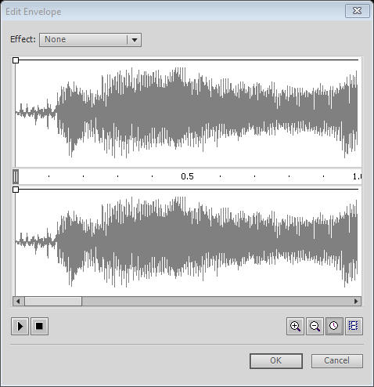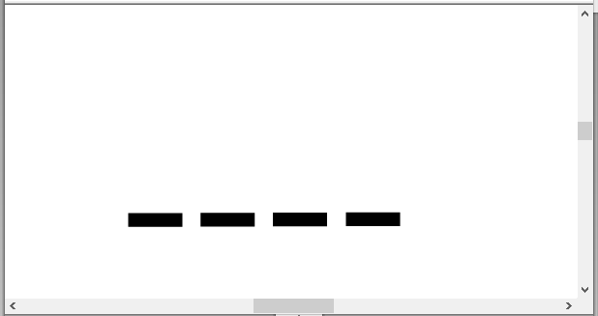

Untuk mengatur titik pan kita dapat melakukan  *klick and drug* pada titik yang akan kita ubah ketinggiannya. Setelah kita ubah maka garis pan akan menyesuaikan dengan titiknya.

***Sync***

Mensinkronkan suara dengan frame

***Loop***

Berapa kali suara akan muncul setelah frame dijalankan. Atau dengan kata lain jumlah pengulangan yang kita inginkan

Dengan mengatur parameter diatas kita dapat secara leluasa mengatur pemucululan suara seperti yang kita inginkan.

Cara-cara memasukan dan mengatur suara ke dalam farme dapat dilakukan dengan mencoba langkah-langkah dalam latihan berikut ini.

LATIHAN

Agar kita dapat leluasa mencoba memasukan media suara, kita harus terlebih dahulu membuat animasi yang akan kita masukan media suara. Apa bila anda masih kesulitan membuat animasi yang terdapat dalam latihan ini sebaiknya anda membuka kembali modul yang sebelumnya.

1. Buatlah animasi seperti gambar dibawah ini, dengan gerakan naik turun.

**24**

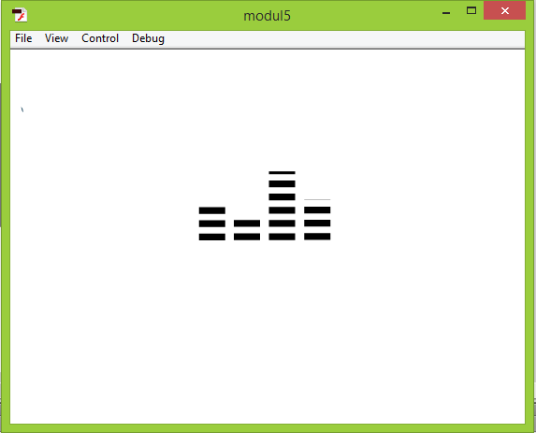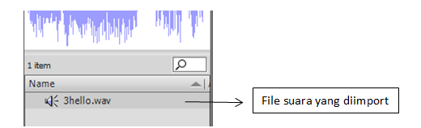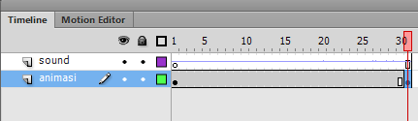Berikut dibawah ini hasil animasi ketika dijalankan

1. Lakukan  *Import* suara dengan cara menekan Ctrl+R lalu memilih  *file* suara

yang akan kita  *import* dan tekan Open. Caranya mengimpoertnya sama

dengan mengimport media lain dan telah diuraikan pada modul sebelumnya.

1. Bila prosedur import anda benar maka dalam  *library* akan muncul seperti

gambar dibawah ini. Untuk memunculkan  *lbrary*  anda dapat menekan

Ctrl+F11

1. Buat layar baru dengan nama  *backsound* (*double click layer*  untuk mengganti

nama). Kemudian buat  *keyframe* pada  *farme* 30 (klik kanan pada farme 30

lalu pilih  *insert keyfrmae* ) drug  *sound* pada  *library* ke  *stage*  *dilayer*  *sound*

Kalau benar akan terlihat seperti gambar dibawah ini.

**25**

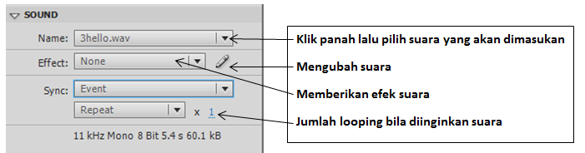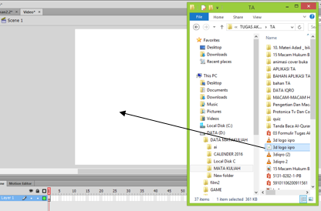

1. Jalankan animasi dengan menekan enter. Untuk melihat hasil akhir anmasi

tekan Ctrl+F12.

URAIAN *IMPORT* *VIDEO*

Video adalah teknologi pengiriman sinyal elektronik dari suatu gambar bergerak. Aplikasi umum dari sinyal video adalah televisi, tetapi dia dapat juga digunakan dalam aplikasi lain di dalam bidang teknik, saintifik, produksi dan keamanan.

FLV adalah salah satu format video yang biasa dipergunakan di Internet dengan menggunakan Adobe Flash Player. Format FLV adalah proprietary (hak milik) dari Adobe. Flash Player yang bisa memainkan file video dengan format FLV telah diperkenalkan sejak Flash Player versi 6. File FLV memiliki kemampuan untuk bisa dimainkan oleh SWF atau disertakan ke dalamnya (embedded). FLV sekarang ini menjadi salah satu format video streaming yang bisa diputar pada hampir semua system operasi.

LATIHAN

MEMAINKAN *VIDEO* DI DALAM *FLASH*

1. Masukan *Video* berformat *.**flv** kemudian langsung **Drag Ke Stage** seperti

gambar dibawah ini.

1. Maka akan muncul seperti gambar dibawah ini dan pilih *next*

**26**

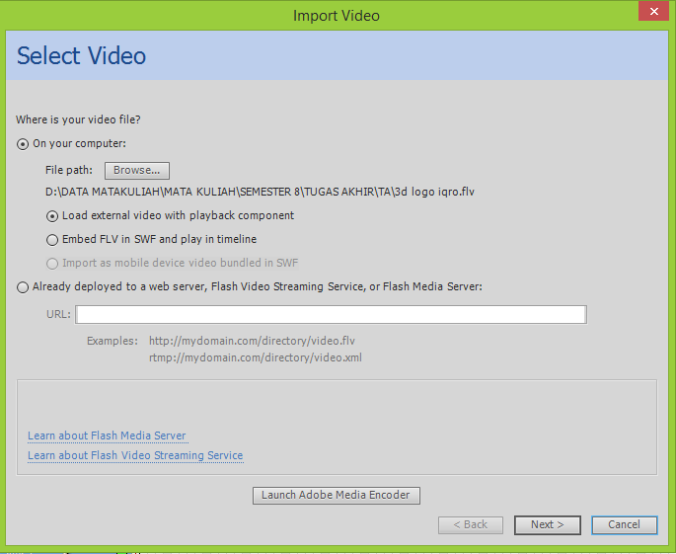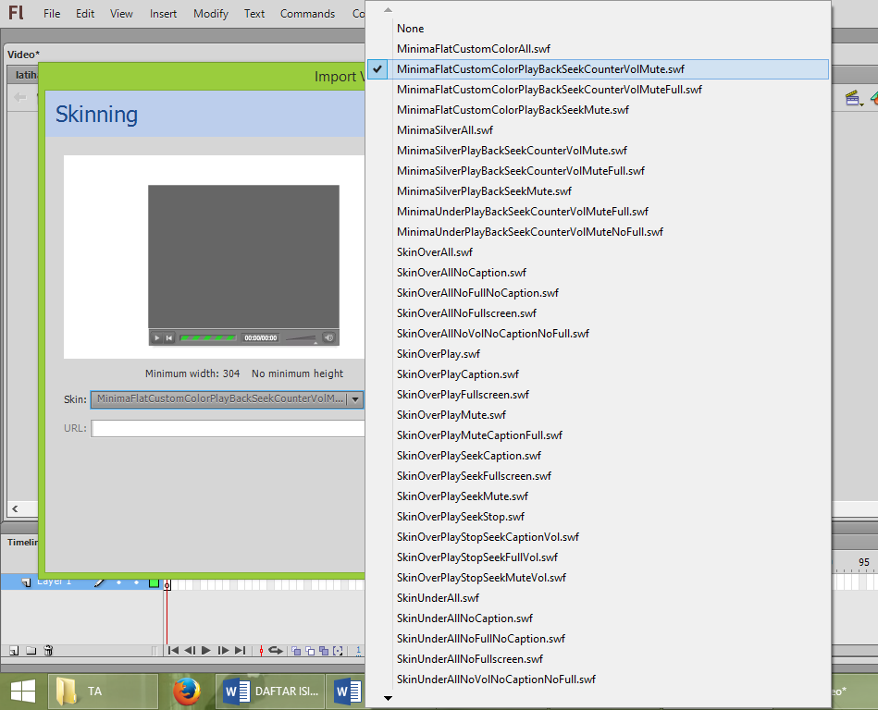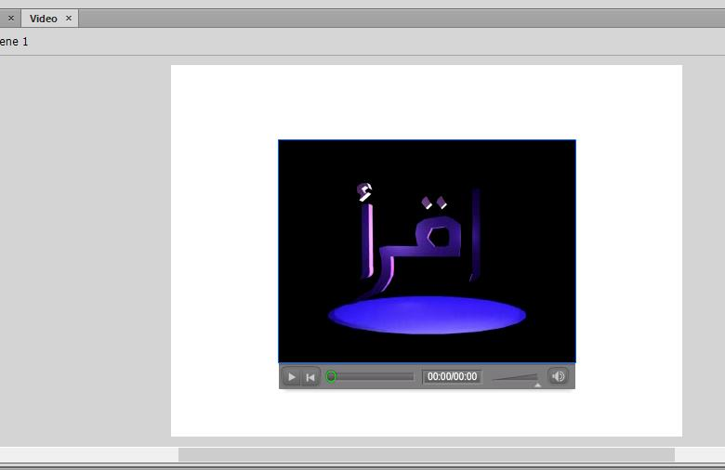

1. Pada ***Skinning*** seperti yang digambardibawah ini.

1. Kemudian *klik next* dan *next* lagi, maka video akan muncul pada *stage.*

1. Kemudian jalankan dengan menekan Ctrl+Enter

**27**

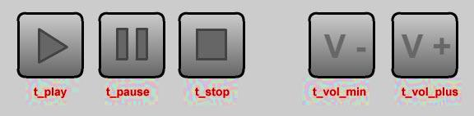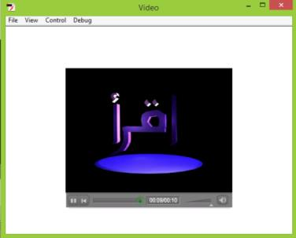

**MENAMPILKAN EXTERNAL FILE SWF KE DALAM FLASH**

1. Buat dokumen baru flash

1. Buat layer action dan pada framenya Klik kanan Action (F9) Ketik kode

berikut ini.

function tampilSWF(){

var url:URLRequest=new URLRequest("movie.swf"); //panggil file var loader:Loader=new Loader();

loader.load(url); //memuat external file dari var URL addChild(loader); //tampilkan ke stage

tampilSWF();//jalankan fungsi

Keterangan :

URLRequest : class untuk memanggil external file

Loader : class untuk memuat isi file yang dipanggil oleh URLRequest

1. Jalankan CTRL + ENTER

**MENJALANKAN EXTERNAL SOUND KE DALAM FLASH**

1. Siapkan file suara bertipe MP3 atau WAV kemudian copy ke folder yang

sama dengan file *.fla anda, sebagai contoh digunakan file bernama Multimedia.mp3.

1. Pada file aplikasi Flash, Buatlah 5 buah tombol pengatur suara, berikan nama

instance pada masing-masing tombol tersebut. (Lihat gambar).

**import**

**flash.events.MouseEvent;**

**import**

**flash.media.SoundTransform;**

**var lagu:Sound = new Sound();**

**lagu.load(new**

**URLRequest("Multimedia.mp3")); var**

**musik:SoundChannel = new**

**SoundChannel(); musik = lagu.play(0,1);**

**28**

**var pengatur_suara:SoundTransform = new SoundTransform();**

**t_play.addEventListener(MouseEvent.CLICK, atur_tombol_suara); t_pause.addEventListener(MouseEvent.CLICK, atur_tombol_suara); t_stop.addEventListener(MouseEvent.CLICK, atur_tombol_suara);**

**t_vol_min.addEventListener(MouseEvent.CLICK, atur_tombol_suara);**

**t_vol_plus.addEventListener(MouseEvent.CLICK, atur_tombol_suara); var suara_aktif:Boolean =**

**true; var posisi:Number =**

**0;**

**function atur_tombol_suara(e:MouseEvent):void**

**var nama_tombol:String =**

**e.currentTarget.name; if (nama_tombol ==**

**"t_play")**

**{**

**if (! suara_aktif)**

**{**

**musik = lagu.play(posisi,1);**

**suara_aktif = true;**

**musik.soundTransform =**

**pengatur_suara;**

**}**

**}**

**if (nama_tombol == "t_pause")**

**{**

**posisi =**

**musik.position;**

**musik.stop();**

**suara_aktif = false;**

**}**

**if (nama_tombol == "t_stop")**

**{**

**posisi = 0;**

**musik.stop();**

**suara_aktif = false;**

**}**

**if (nama_tombol == "t_vol_min")**

**{**

**pengatur_suara.volume = pengatur_suara.volume -**

**0.2; if (pengatur_suara.volume <= 0)**

**{**

**pengatur_suara.volume = 0;**

**}**

**musik.soundTransform = pengatur_suara;**

**}**

**if (nama_tombol == "t_vol_plus")**

**{**

**pengatur_suara.volume = pengatur_suara.volume +**

**0.2; if (pengatur_suara.volume >= 1)**

**{**

**pengatur_suara.volume = 1;**

**}**

**musik.soundTransform = pengatur_suara;**

**}**

**}**

**Keterangan:**

**29**

**lagu.load(new URLRequest("Multimedia.mp3"));**

1. Untuk membuka file suara yang berada di luar aplikasi digunakan perintah

**URLRequest** diikuti dengan nama file. Dengan cara ini Aplikasi flash akan

men*streaming* lagu, byte demi byte.

Apabila file aplikasi dijalankan secara offline maka suara akan terdengar seketika, karena proses loading yang sangat cepat. Sedangkan apabila file aplikasi dijalankan secara online, maka dibutuhkan beberapa detik untuk membuka file suara.

**var musik:SoundChannel = new SoundChannel();**

**musik = lagu.play(0,1);**

**var pengatur_suara:SoundTransform = new**

**SoundTransform();**

1. Setelah lagu dibuka, dibutuhkan sebuah "container" agar lagu tersebut dapat

dimainkan. "Container" ini diistilahkan sebagai SoundChannel, selanjutnya juga dibutuhkan sebuah variabel pengatur_suara yang merupakan objek class SoundTransform yang mana berfungsi untuk mengatur properti sound seperti volume, paning dan sebagainya.

Untuk mempermudah pemahaman kita, bayangkan bahwa variable lagu adalah sebuah kaset tape, variable musik adalah sebuah Tape Recorder dan variable pengatur_suara adalah tombol-tombol pengatur suara yang ada di tape recorder.

**var suara_aktif:Boolean = true;**

**var posisi:Number = 0;**

1. Untuk mengetahui apakah suara/lagu sedang dimainkan atau tidak dibuat

sebuah variabel suara_aktif. Dengan variabel tersebut penumpukan suara akan dapat dihindari. Variabel posisi digunakan untuk menyimpan posisi lagu yang sedang dimainkan (detik terakhir yang sedang dimainkan). Variabel ini berfungsi untuk tombol pause, dimana kita harus menyimpan posisi detik tempat kita menekan tombol pause, sehingga ketika di play lagi, musik tidak mengulang dari awal tetapi dimainkan dari detik terakhir yang disimpan oleh variabel ini.

TUGAS

Import media karakter kartun (bebas) buat gambar tersebut menjadi animasi dengan efek suara agar telihat hidup

**30**

**MODUL 6**

***EVENT HANDLING BUTTON***

INDIKATOR Setelah mengikuti perkuliahan, mahasiswa diharapkan dapat:

1. Membuat tombol
2. Menambahkan event listener pada tombol

URAIAN

*ActionScript* adalah bahasa pemrograman yang dibuat berdasarkan

ECMAScript, yang digunakan dalam pengembangan situs web dan perangkat lunak menggunakan platform Adobe Flash Player. ActionScript juga dipakai pada beberapa aplikasi basis data, seperti Alpha Five. Bahasa ini awalnya dikembangkan oleh Macromedia, tapi kini sudah dimiliki dan dilanjutkan perkembangannya oleh Adobe, yang membeli Macromedia pada tahun 2005.

Action Script terbaru saat ini adalah Action Script 3.0. Action Script 3.0 adalah bahasa terbaru dari edisi yang sebelumnya dikenal dengan Action Script 2.0. Action Script 3.0 memiliki beberapa kelebihan dibanding pendahulunya, antara lain fitur yang ditawarkan adalah file pada Action Script 3.0 dapat dibuat terpisah saat runtime.

Pada materi bab ini akan membahas event terhadap button/ tombol. Mouse merupakan perangkat yang mengontrol event pada tombol. Ada beberapa jenis event pada mouse, yaitu:

* **MouseEvent.CLICK** : Event ketika mouse diklik
* **MouseEvent.DOUBLE_CLICK** : Event ketika mouse diklik dua kali
* **MouseEvent.MOUSE_DOWN**: Event ketika tombol mouse ditekan
* **MouseEvent.MOUSE_MOVE**: Event ketika mouse digerakan
* **MouseEvent.MOUSE_OUT** : Event ketika mouse keluar dari symbol
* **MouseEvent.MOUSE_OVER**: Event ketika mouse melintasi symbol
* **MouseEvent.MOUSE_UP**: Event ketika tombol mouse dilepas
* **MouseEvent.MOUSE_WHEEL**: Event ketika scroll mouse digerakan
* **MouseEvent.ROLL_OUT**: Event ketika scroll digerakan dan kursor

berada diluarsymbol

* **MouseEvent.ROLL_OVER:** Event ketika scroll digerakan dan kursor

melintasisymbol.

**31**

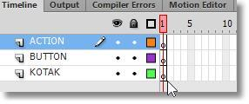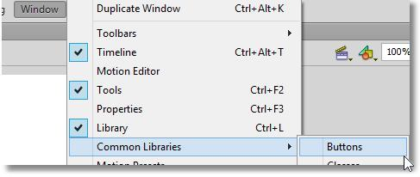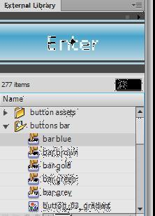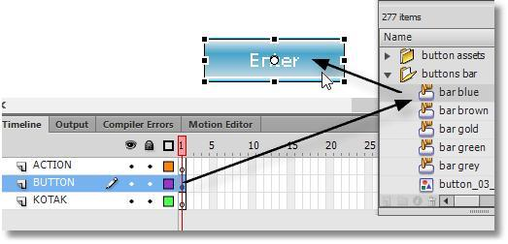LATIHAN

1. Buatlah layer pada timeline seperti gambar berikut:

1. Buatlah tombol seperti pada bab sebelumnya atau anda bias menggunakan tombol

yang sudah disediakan di adobe flash.  **Klik menu Window Common Library >**

**Buttons**

1. Pilihlah salah satu tombol dan masukkan ke stage: **Klik Frame nomor 1 layer**

**Button**

**Drag symbol button yang anda pilih ke stage**

**32**

1. 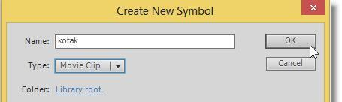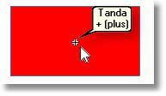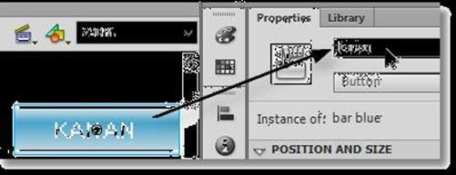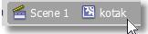 Ubahlah text yang ada di button yang baru saja dimasukkan : **Klik 2 kali pada**

**button**

**Klik Layer Text Edit Text menggunakan text toOl (T).**

1. Kembali ke scene 1: Klik

Berikan nama instan pada tombol: **Klik Symbol Tombol** **Properties Ketik**

**Instance name “kanan” (ingat besar kecil huruf akan berpengaruh pada coding)**

1. Berikutnya kita akan membuat symbol yang akan dikontrol oleh tombol yang tadi

kita buat. Dalam kasus ini menggunakan symbol movieclip yang berisi rectangle.

Klik menu Insert New Symbol Ketik name **“kotak”** Pilih Type: **movie clip** OK

1. Setelah itu akan masuk ke mode edit movie clip “kotak”

Buat sebuah rectangle tepat di tanpa **+ (plus)** yang ada distage

1. Kembali ke scene 1:: Klik

**33**

1. 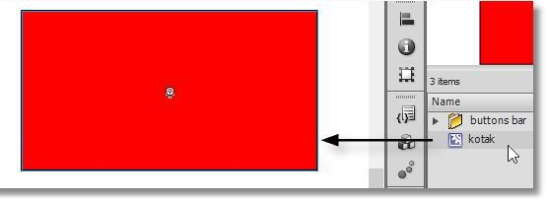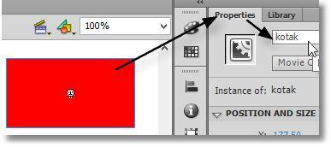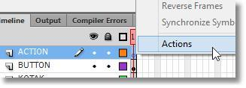 Memasukkan symbol kotak ke stage **: Klik frame nomor 1 pada layer kotak**

**Klik** **symbol kotak dari library drag ke stage**

1. Beri nama instan pada movieclip kotak: **Klik movieclip kotak properties**

**ketik** **instance name “kotak” .**

1. Untuk menambahkan event pada tombol: **Klik frame nomor 1 pada layer**

**action**

**Klik Kanan actions (F9)**

Ketik kode berikut ini:

**import flash.events.MouseEvent;**

**kanan.addEventListener(MouseEvent.CLICK,geserKanan); function geserKanan(e:MouseEvent) {**

**kotak.x +=5;**

**}**

**Keterangan :**

**addEventListener :**  menambahkan pengontrol event

**MouseEvent.CLICK :**  yang mengontrol event yaitu ketika mouse diKlik

**geserKanan :** fungsi yang akan dijalankan ketika event terjadi (mouse diklik)

**kotak.x +=5 :**  sumbu x symbol kotak ditambah dengan 5

**34**

1. Silahkan dijalankan CTRL+ENTER
2. Buatlah tombol-tombol yang lain seperti : atas, kiri, bawah, putar, zoomin

dan zoomout dengan mengulangi langkah 3 sampai 6

Berikut kode selengkapnya setelah tombol-tombol tersebut dibuat

**import flash.events.MouseEvent;**

**kiri.addEventListener(MouseEvent.CLICK,geserKiri); atas.addEventListener(MouseEvent.CLICK,geserAtas); kanan.addEventListener(MouseEvent.CLICK,geserKanan); bawah.addEventListener(MouseEvent.CLICK,geserBawah); zoomin.addEventListener(MouseEvent.CLICK,perbesar); zoomout.addEventListener(MouseEvent.CLICK,perkecil); rotasi.addEventListener(MouseEvent.CLICK,muter); function geserKiri(Event:MouseEvent) { kotak.x -=5;**

**}**

**function geserAtas(Event:MouseEvent) { kotak.y -=5;**

**}**

**function geserKanan(Event:MouseEvent) { kotak.x +=5;**

**}**

**function geserBawah(Event:MouseEvent) { kotak.y +=5;**

**}**

**function perbesar(Event:MouseEvent) { kotak.scaleX +=0.01; kotak.scaleY +=0.01;**

**}**

**function perkecil(Event:MouseEvent) { kotak.scaleX -=0.01; kotak.scaleY -=0.01;**

**}**

**function muter(Event:MouseEvent) { kotak.rotation +=5;**

**}**

TUGAS

1. Buatlah tombol untuk mengontrol halaman agar *Fullscreen* dan Tidak

*Fullscreen*

**(carilah referensi untuk kode fullscreen)**

**35**

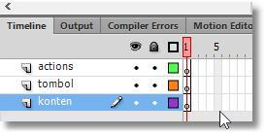**MODUL 7**

***NAVIGASI TIMELINE***

INDIKATOR Setelah mengikuti perkuliahan, mahasiswa diharapkan dapat:

1. Membuat animasi *interactive frame by frame*

1. Membuat navigasi dengan tombol

1. Membuat koding actionscript untuk navigasi

DESKRIPSI SINGKAT

Di modul 7 ini mahasiswa akan membuat tombol yang dapat digunakan untuk navigasi frame dalam animasi multimedia dengan menggunakan actionscript 3.0. Sebagai gambaran konten yang akan kita buat dalam bab ini adalah :

* Frame 1: Animasi Intro

* Frame 2: Konten 1

* Frame 3: Konten 2

* Frame 4: Konten 3
* Frame 5: Pentutup

URAIAN

* Membuat animasi *frame by frame*

* Actionscript untuk navigasi frame

*Frame by frame* adalah jenis animasi yang dalam proses pembuatanya satu

framemewakili satu tampilan.

LATIHAN

1. Buatlah layer pada timeline seperti gambar berikut:

1. Membuat intro pada frame 1 layer konten

**36**

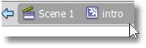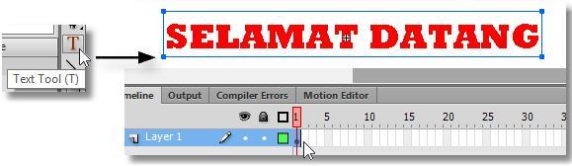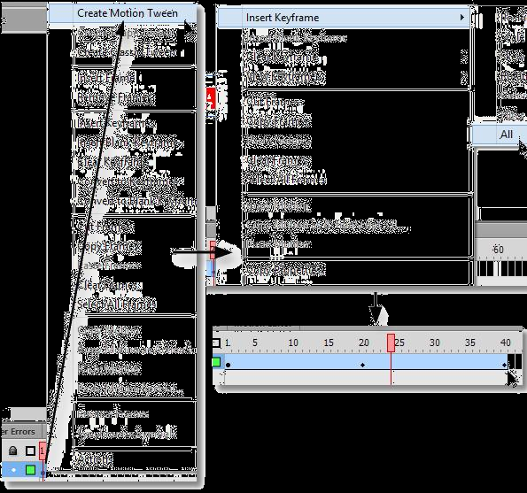Untuk intro kita akan membuat animasi tulisan “SELAMAT DATANG” selama beberapa detik dan setelah selesai akan secara otomatis berpindah ke frame nomor 2 yaitu konten 1

1. Buatlah symbol movieclip “intro”:  **Klik menu insert New Symbol Name** :

intro Type:  **movie clip OK** . Setelah itu kita masuk dalam mode edit symbol

intro.

1. Tambahkan text pada stage:  **Klik text tool**  **Klik Stage Ketik**

**“SELAMAT**

**DATANG:**

1. Selanjutnya kita buat animasi tulisan tersebut berjalan

* Klik frame nomor 1 klik kanan create motion tween
* Klik frame nomor 20 Klik kanan Insert KeyFrame All
* Klik frame nomor 40 Klik kanan insert KeyFrame All

**37**

* 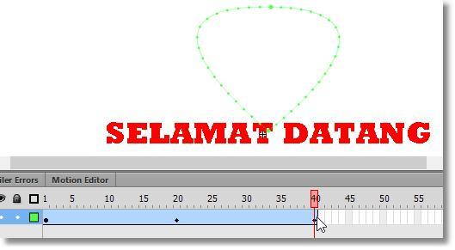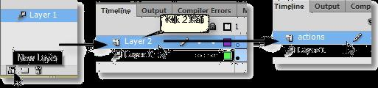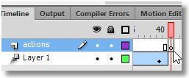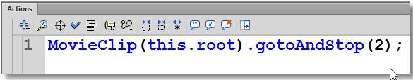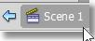 Klik Frame nomor 20 Klik text “SELAMAT DATANG” Ubah posisi/

ukuran/ rotasinya, jika perlu modifikasi juga path animasinya

1. Ketika animasi sudah selesai maka akan berpindah ke frame nomor 2 pada

scene1. Untuk menambahkan actionscriptnya kita membutuhkan layer baru dan keyframe pada akhir animasinya.

* Tambahkan layer baru

* Klik frame nomor 41 layer action klik kanan Insert Blank Keyframe.

Maka akan muncul lingkaran putih pada frame nomor 41.

1. Untuk menambahkan kode actionscript: Klik frame nomor 41 layer action

Klik Kanan Actions (F9) ketika kode berikut ini:

Keterangan : MovieClip(this.root) menunjuk scene1

1. Kembali ke scene1: Klik

**38**

1. 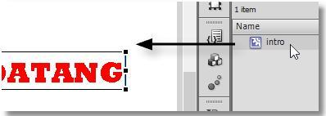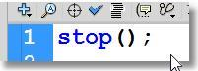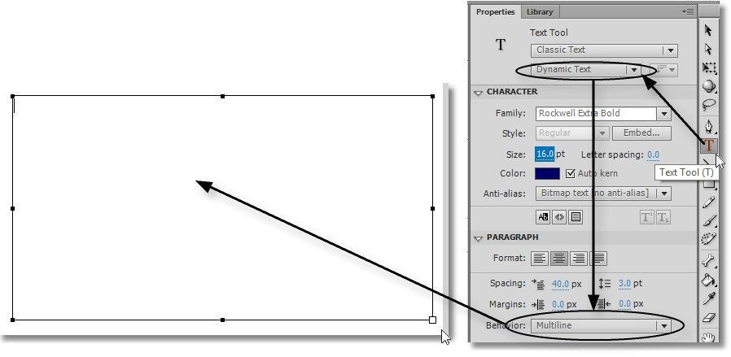 Klik frame nomor 1 layer konten Drag symbol intro dari library ke stage

1. Agar animasi di frame 1 ini berjalan sampai selesai perlu ditambahkan

actionscript untuk menghentikan animasi di scene1.  **Klik frame nomor 1 di**

**layer action** **Klik kanan actions (F9) ketik kode berikut**:

1. Langkah berikutnya adalah membuat konten yang ada di frame 2, 3 dan 4 Isi

konten pada masing-masing frame tersebut pada dasarnya bebas, pada kasus disini akan kita contohkan konten di frame 2 yang berisi text dan gambar, untuk frame 3 dan 4 diharapkan ana dapat membuat konten sendiri dengan prinsip yang sama dengan konten frame 2

1. Klik frame nomor 2 pada layer konten klik kanan  **Insert Blank Keyframe**

1. Tambahkan teks paragraf menggunakan text tool.

**Klik text tool properties Type** : Dinamic Behavior :  **Multiline Klik dan Drag di**

**area stage**

**39**

1. 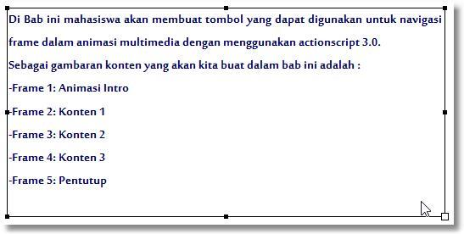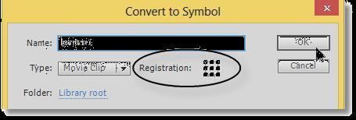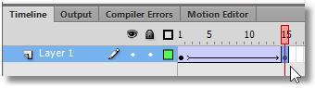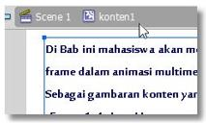 Ketikan paragraph untuk kontennya

1. Atur jenis huruf/ font, size, color dan yang lainnya dengan menggunakan

properties.

1. Agar lebih menarik paragraph ini akan dibuat animasi ketika pertama kali

muncul, maka paragraph ini harus diconvert dulu menjadi movieclip.

* **Klik tombol selection (V)**

**Klik paragraph Menu Modify Convert**

**to Symbol (F8) Name: konten1 Type: Movie Clip Registration: pilih tengah OK**

* Klik dua kali paragraph masuk dalam mode edit konten1

* Klik frame nomor 1 klik kanan create classic tween

* Klik frame nomor 15 klik kanan insert keyframe

**40**

* 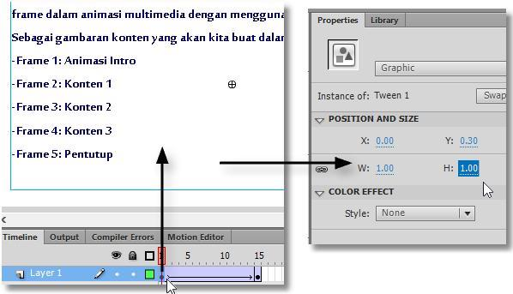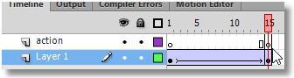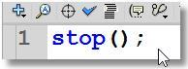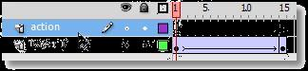 Klik frame nomor 1 klik paragraph properties ubah weight=1 dan height=1

Hal ini agar pada saat pertama kali muncul paragraph dalam ukuran yang kecil dan kemudian menjadi ukuran yang sebenarnya

* Agar animasi tidak berjalan terus menerus maka perlu ditambahkan

acrtionscript untuk menghentikan animasi. Tambahkan layer baru dan beri

nama **“action”**

* klik frame nomor 15 pada layer action (sama seperti nomor frame terakhir

yang berisi paragraph) Klik kanan insert Keyframe (F6)

* klik frame nomor 15 pada layer action klik kanan actions (F9) ketik kode

berikut:

* Kembali ke scene1 : klik (Perhatikan di stage, paragraph tadi tidak

kelihatan, karena di frame 1 di dalam movie clip konten1 tadi kita ubah ukurannya menjadi height=1 dan width=1).

**41**

1. 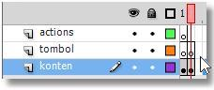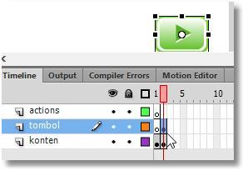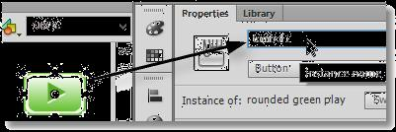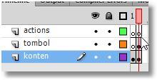 Buat tombol navigasi. Kita gunakan saja tombol yang sudah disediakan di

flash

* Klik frame nomor 2 pada layer tombol klik kanan insert blank keyframe

* Klik frame nomor 2 pada layer tombol

* Klik menu window common libraries buttons pilih salah satu tombol drag ke

dalam stage (usahakan jangan menutupi paragraph).

* Berikan nama instan pada tombol tersebut:  **Klik tombol properties instance**

**name: “tombol1”**

* Tombol tersebut berfungsi sebagai navigasi menuju frame nomor 3, untuk

menambahkan actionscript event tombol: Klik frame nomor 2 layer actions klik kanan insert keyframe.

* Kenapa harus frame nomor 2? Karena tombol yang akan ditambahkan event

terletak di frame 2 jadi actionscriptnya juga dibuat di frame nomor 2.

* Klik frame nomor 2 layer actions klik kanan actions(F9) ketik kode berikut:

**42**

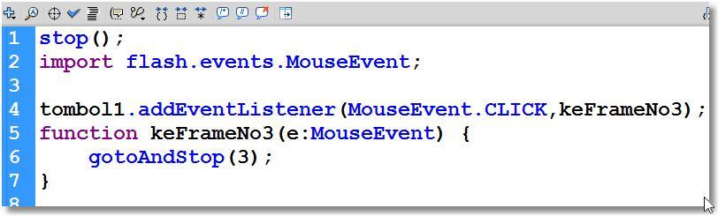

Keterangan :

**stop()** : berfungsi agar ketika frame 2 aktif maka akan berhenti sampai

tombol1

ditekan

**gotoAndStop(3)** : pergi dan berhenti di frame 3 (fungsi ini dijalankan jika

tombol1 ditekan)

1. Tambahkan konten 2, 3 dan penutup dengan cara yang sama (mulai langkah 3).

TUGAS

1. Dengan file hasil praktik ini, buatlah tombol untuk menuju *frame* sebelumnya

1. Buatlah  *slide* *show* portofolio menggunakan navigasi**.**

**43**

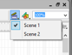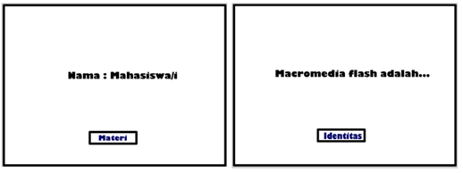**MODUL 8**

***SCENE***

INDIKATOR

* Peserta dapat memahami, menggunakan dan membuat *scene*

URAIAN

Scene adalah satu macam animasi yang berisi berbagai  *layer* dan *frame.*  Pada

animasi yang telah kita bahas sebelumnya hanya memiliki 1  *scene.* Bila kita akan

membuat satu file animasi dengan macam animasi 2  *scene.*  Dengan menggunakan 2

*scene*  kita dengan mudah melakukan  *editing*  karena meskipun terdapat dalam satu

file tetapi masing-masing animasi terpisah. Untuk mengatur  *scene*  kita dapat

mengatur dalam *docker* seperti dibawah ini.

Dengan menggunakan dua  *scene*  kita lebih leluasa melakukan lompatan dari

satu *frame* ke satu *frame* dalam *scene* yang lain.

Dalam penggunanya untuk  *elearning* kita dapat memanfaatkan  *scene*  untuk

memisahkan menu materinya. Jadi dalam pengedtannya kita lebih mudah. LATIHAN

Buatlah animasi yang terdapat  *button*  dengan fungsinya tetapi memiliki dua

scene.

Keterangan

1. *Scene* 1 berisi identitas

1. *Scene* 2 kedua berisi materi
2. Tambahkan tombol identitas untuk  *scene* 1 (materi) dan tombol materi

untuk *scene* 2 (identitas).

Untuk lebih jelasnya dapat dilihat dalam tampilan gambar berikut.

**44**

**Langkah kerja**

1. Pada  *scene 1 layer*  buat tombol tulisan  **materi** segi empat seperti gambar

diatas.

1. Ubah tulisan  **materi dan kotak** menjadi tombol dengan mengklik kanan dan

pilih *convert to symbol ,* lalu pilih *button* dan diberinama

1. Tambahkan *action script* pada tombol **materi** dengan *list script* dibawah ini.

on (release) {

gotoAndPlay(“Scene”, 2);

}

1. Duplikat *Scene* 1dengan cara mengklik tombol duplikat pada *docker scene.*

1. Ubah nama  *scene 1*  ke dua menjadi  *scene 2*  (ada dua  *scene*  yang satu

bernama *scene 1* dan yang satu *scene 2*).

1. Edit layer dari identitas (nama) ke materi berurutan dalam setiap *frame.*

1. Buat tombol angka dan  *scriptnya*  seperti langkah 2,3 dan 4. Tetapi

menggunakan *list scripet* sebagai berikut :

on (release) {

gotoAndPlay(“Scene”, 1);

}

1. Coba animasi dengan menekan tombol Ctrl+F12.

TUGAS

1. Buatlah 3 *scene* : scene 1 identitas sendiri, *scene 2* animasi (bebas) dan *scene*

* penutu

**45**

**MODUL 9**

***TRANSITION MANAGER* DAN *TWEEN***

INDIKATOR

Setelah mengikuti perkuliahan, mahasiswa diharapkan dapat:

1. Membuat *transition* *frame* menggunakan transition manager

1. Membuat animasi menggunakan tween

URAIAN

1. *Transition* *Manager*

1. *Tween*

Kelas TransitionManager menyediakan pengembang ActionScript dengan 10 efek transisi siap pakai yang dapat diterapkan secara langsung ke setiap MovieClips. 10 transisi yang tersedia dapat digunakan baik di dalam atau di keluar transisi. Penggunaan Dasar TransitionManager Class

TransitionManager Class digunakan untuk menerapkan efek transisi siap pakai untuk setiap objek MovieClip. Transisi ini adalah Blinds, Fade, Fly, Iris, Photo, PixelDissolve, Rotate, Squeeze, Wipe, dan Zoom. Masing-masing transisi mempunyai bentuk effect yang berbeda-beda. Menggunakan TransitionManager Class perlu mengimpor class-nya ke dalam file *.fla.

Mengimport semua kelas yang dibutuhkan pada awal kode kita dengan menggunakan direktif.

**Import fl.transitions.*;**

**Import fl.transitions.easing.*;**

**Menggunakan *TransitionManager Class***

Metode alternatif untuk menggunakan Kelas TransitionManager adalah dengan menciptakan sebuah instance dari kelas dan kemudian menjalankan transisi dengan menggunakan. metode startTransition() Tidak memerlukan pengaturan movieClip sasaran karena ditentukan ketika instantiating kelas. Hal ini dapat digunakan dalam kode umum di bawah ini:

**var identifier:TransitionManager** = new

TransitionManager(target_movie_clip);

identifier.startTransition(transition_parameters);

Contoh di atas identifier bisa diganti dengan nama yang anda pilih sedangkan target_movie_clip dan transition_parameters harus digunakan. Dimana target_movie_clip diganti dengan nama MovieClip, sementara bidang

**46**

transition_parameters akan diganti dengan satu set parameter untuk menentukan transisi yang akan digunakan. Jadi untuk melakukan trik yang sama dengan yang di atas kita dapat menulis seperti ini:

**import fl.transitions.*;**

**import fl.transitions.easing.*;**

**var myTM:TransitionManager = new TransitionManager(my_mc); myTM.startTransition({type:Fly, direction:Transition.IN, duration:2, easing:Strong.easeOut})**

|  |  |  |  |
| --- | --- | --- | --- |
| **Jenis easing:** |  |  |  |
| Regular.easeIn | Regular.easeOut | Regular.easeInOut |  |
| Back.easeIn | Back.easeOut | Back.easeInOut |  |
| Strong.easeIn | Strong.easeOut | Strong.easeInOut |  |
| Elastic.easeIn | Elastic.easeOut | Elastic.easeInOut |  |
| Bounce.easeIn | Bounce.easeOut | Bounce.easeInOut |  |

**Event ketika transisi selesai:**

**allTransitonOutDone** : untuk direction:Transition.OUT

**allTransitonInDone** : untuk

direction:Transition.IN

**Tween**  adalah class yang digunakan untuk membuat animasi dengan

menggunakan actionscript. Biasanya animasi dibuat menggunakan classic tween,

tetapi di bab ini membuat animasi dengan menggunakan actionscript. Syntaxnya sperti berikut:

**var variable:Tween;**

**variable=new**

**Tween(movie_clip,"rotation",Strong.easeInOut,0,360,2,true);**

**variable** adalah object bertipe tween

**movie**_clip : instance name dari movieclip yang ingin dibuat

animasinya **rotation** : atribut dari movieclip

**Strong.easeInOut** : jenis easing-nya

* **:**Nilai awal dari atribut yang digunakan

**360 :** Nilai akhir dari atribut yang digunakan

* **:**Durasi

**true :** satuan durasu dalam detik

LATIHAN

1. **MEMBUAT *TRANSITION MANAGER***
2. Buatlah layer seperti gambar berikut ini:

**47**

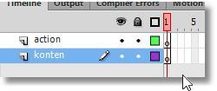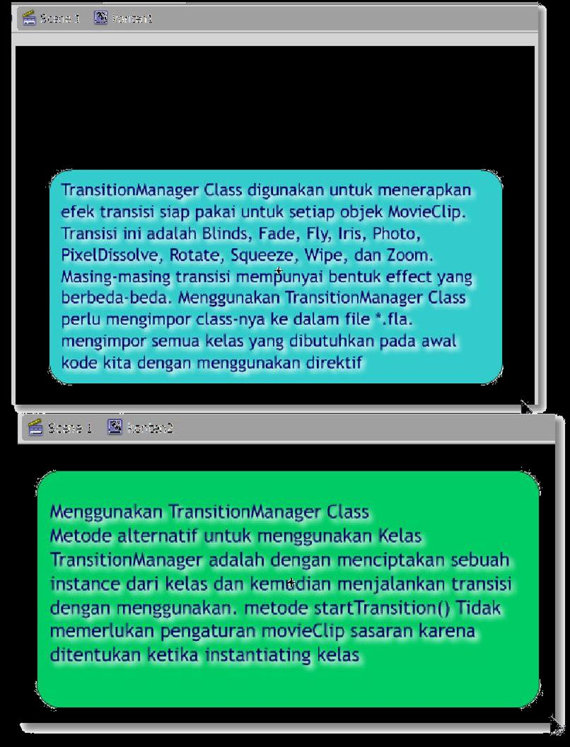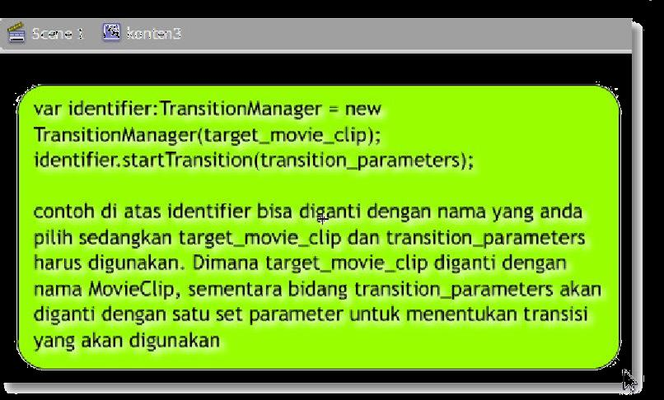

1. Sebagai contoh dalam kasus praktikum ini buatlah 3 MovieClip yang berisi

text paragraph dengan nama : konten1, konten2, konten3.

**48**

1. 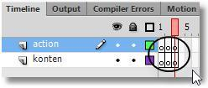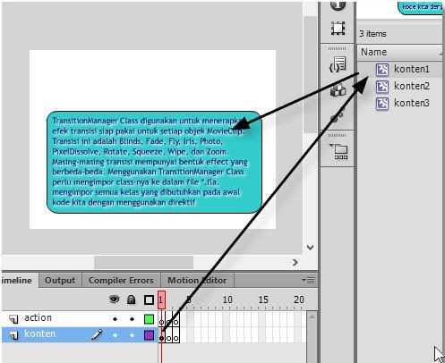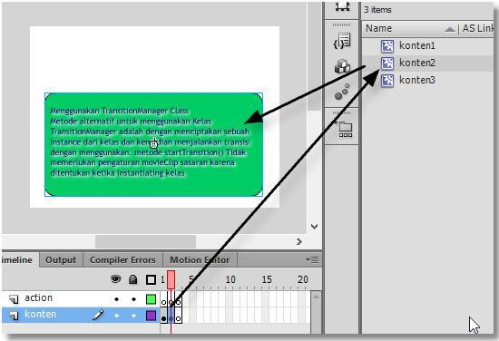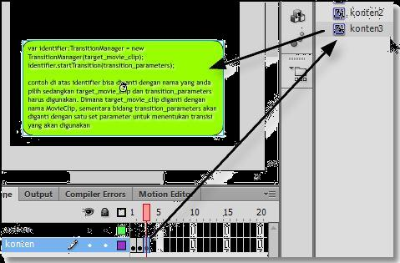 Tambahkan keyframe nomor 2 dan nomor 3 di layer konten dan layer

actions

1. Masukkan dari library konten1 ke frame nomor 1 layer konten, library

konten2 ke frame nomor 2 layer konten, library konten3 ke frame nomor

* layer konten

**49**

1. 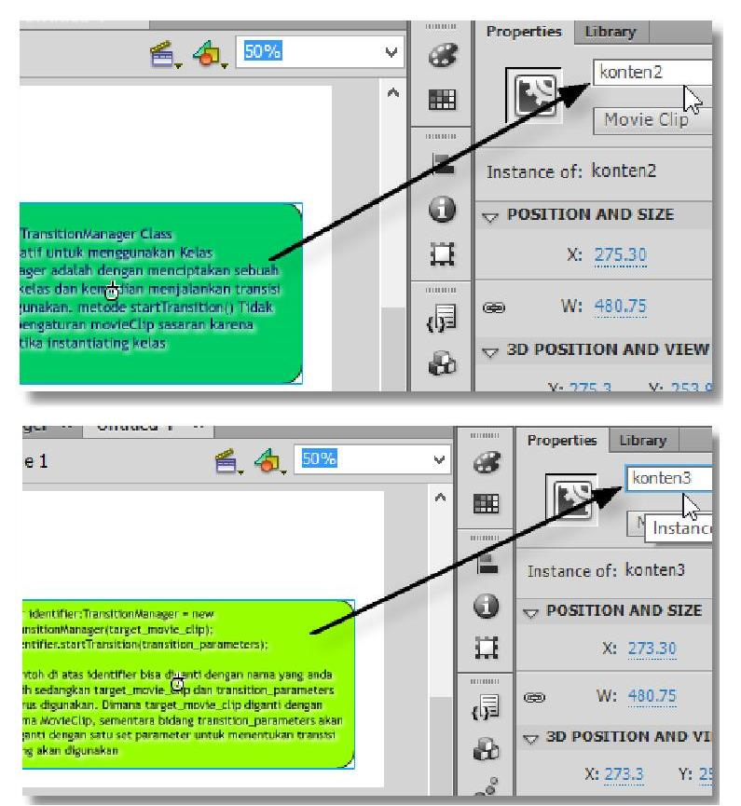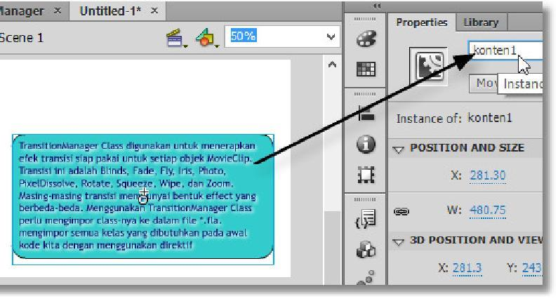 Berikan nama instance name pada masing-masing movieclip konten1,

konten2 dan konten3

1. Menambahkan actionscript pada frame nomor 1 pada layer action untuk

membuat transisi konten 1. Klik frame nomor 1 layer actions Klik Kanan Actions (F9)

stop();

import fl.transitions.*;

import fl.transitions.easing.*;

import flash.events.Event;

var **Tr1**:TransitionManager = new TransitionManager( **konten1** );

**Tr1**.startTransition({ type:PixelDissolve,

direction:Transition.IN,

duration:3,

easing:Strong.easeOut});

**Tr1**.addEventListener("allTransitionsInDone", **keFrame2** );

function  **keFrame2** (e:Event) {

**50**

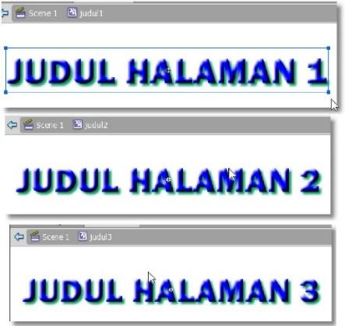gotoAndStop( **2**); //pergi dan berhenti d frame no.2

}

1. Menambahkan actionscript pada frame nomor 2 pada layer action untuk

membuat transisi konten 2. Klik frame nomor 2 layer actions Klik Kanan Actions (F9)

stop();

import fl.transitions.*;

import fl.transitions.easing.*;

import flash.events.Event;

var **Tr2**:TransitionManager = new TransitionManager( **konten2** );

**Tr2**.startTransition({ type:Fly,

direction:Transition.IN,

duration:3,

easing:Strong.easeOut});

**Tr2**.addEventListener("allTransitionsInDone", **keFrame3** );

function  **keFrame3** (e:Event) {

gotoAndStop( **3**); //pergi dan berhenti d frame no.3

}

1. Menambahkan actionscript pada frame nomor 3 pada layer action untuk membuat

transisi konten 3. Klik frame nomor 3 layer actions Klik Kanan Actions (F9)

stop();

import fl.transitions.*;

import fl.transitions.easing.*;

import flash.events.Event;

var **Tr3**:TransitionManager = new TransitionManager( **konten3** );

**Tr3**.startTransition({ type:Zoom,

direction:Transition.IN,

duration:3,

easing:Elastic.easeOut});

Tr3.addEventListener("allTransitionsInDone", **keFrame1**);

function **keFrame1**(e:Event) {

}

gotoAndStop(**1**); //pergi dan berhenti d frame no.1

1. **MEMBUAT ANIMASI TWEEN**
2. Buatlah 3 movieclip untuk judul dengan nama judul1, judul2, judul3

**51**

1. 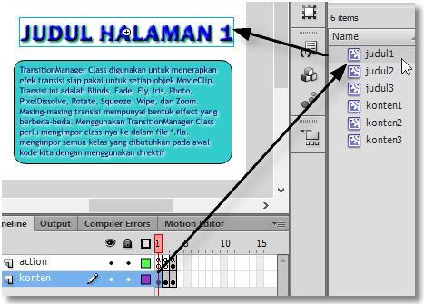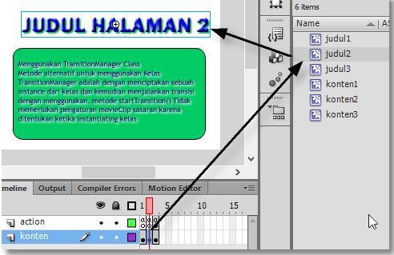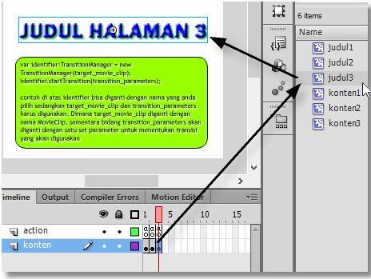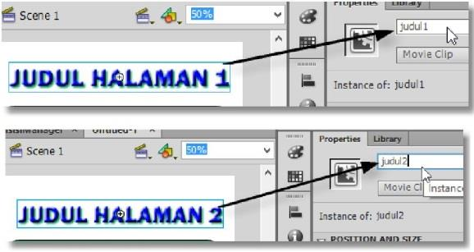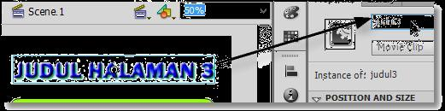 Masukkan movieclip judul1 di frame nomor 1 layer konten, movieclip judul2

di frame nomor 2 layer konten, movieclip judul3 di frame nomor 3 layer

konten

1. Berikan nama instance name pada masing-masing movieclip judul1, judul2

dan judul3

1. Menambahkan actionscript pada frame nomor 1 pada layer action untuk

membuat animasi tween judul1. **Klik frame nomor 1 layer actions** **Klik**

**Kanan**

**Actions (F9)** **Tambahkan dibawah kode sebelumnya**

**52**

**var Tjudul1:Tween; Tjudul1=new**

**Tween(judul1,"rotation",Elastic.easeInOut,0,360,2,true);**

1. Menambahkan actionscript pada frame nomor 2 pada layer action untuk

membuat transisi konten 2.  **Klik frame nomor 2 layer actions Klik Kanan**

**Actions (F9)**

**var Tjudul2:Tween;**

**Tjudul2=new**

**Tween(judul2,"rotation",Bounce.easeInOut,0,360,2,true);**

1. Menambahkan actionscript pada frame nomor 3 pada layer action untuk

membuat transisi konten 3. Klik frame nomor 3 layer actions Klik Kanan Actions (F9)

**var Tjudul3:Tween;**

**Tjudul3=new**

**Tween(judul3,"rotation",Strong.easeInOut,0,360,2,true);**

TUGAS

Dengan menggunakan file praktikum ini:

1. Buat animasi yang terdiri dari 5 scene

* Scene 1 Pembuka atau intro (tambahkan button next)
* Scene 2 Menu

1. Biodata
2. Hobby
3. Video (tambahkan video berforma .flv )

* Scene 3 halaman biodata (tambahkan button back ke menu)
* Scene 4 Halaman hobby (tambahkan button back ke menu)
* Scene 5 Halaman video (tambahkan button back ke menu)

**53**